新 书 推 荐

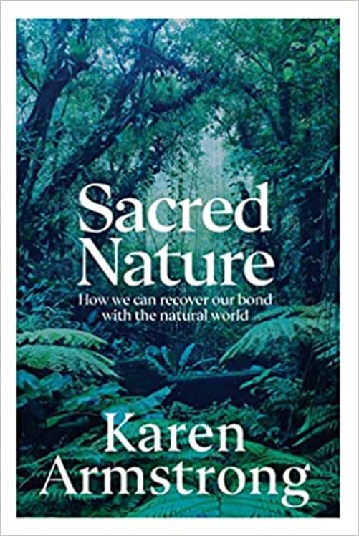
中文书名：《神圣的自然: 我们如何恢复与自然界的联系》
英文书名：Sacred Nature: How We Can Recover Our Bond With The Natural World
作 者：Karen Armstrong
出 版 社：The Bodley Head
代理公司：Felicity Bryan/ANA/Susan Xia
页 数：256页
出版时间：2022年6月
代理地区：中国大陆
审读资料：电子稿
类 型：大众社科

内容简介：

近几年以来，我们开始越来越多地意识到大自然的脆弱性了，之前一直引以为豪的大自然的强大力量开始逐步被其脆弱性所代替。世界各大城市各大地区的抗议者纷纷涌上街头，要求进行环境改革。很明显，我们正在目睹不可逆转的气候变化，不仅我们的生活方式，而且地球本身都处于危险之中。然而，尽管这些抗议在过去和将来都是非常需要引起重视的事情，但除非我们所有人----我们每一个人----都彻底改变思想和心态，否则环境改革便不会成功。游行和示威是远远不够的。对于环境来说，当我们继续开车或乘飞机到遥远的度假胜地度假，肆意污染环境、排放过多的二氧化碳气体、把石油生产国当作替罪羊，不断做这些既不合情，也不合理的事情时，我们每个人都是污染者。除非我们改变自己的行为方式和思维方式，否则我们将无法拯救地球。

在《神圣的自然》一书中，凯伦·阿姆斯特朗 （Karen Armstrong）研究了这样一种理论：自然可能是我们神圣观念的来源或起源----自然是“最早的宗教”----我们的健康和未来取决于对这一点的理解。她着眼于各种传统和观点的起源和演变，并主张我们必须重新调整我们当代的习俗和仪式，并获得我们基本的同情心，以正确地理解和重视自然，并修复和治愈我们与已经饱经沧桑的大自然之间的关系。

作者简介：


凯伦·阿姆斯特朗 （Karen Armstrong）著有许多知名的关于宗教的书籍，包括《神的历史》（A History of God）、《为神而战》（The Battle for God）、《圣战》（Holy War）、《伊斯兰简史》（Islam）、《佛陀》和《轴心时代》（The Great Transformation），以及两部回忆录《穿越窄门》（Through the Narrow Gate）和《螺旋楼梯》（The Spiral Staircase）。她的许多作品已被译成45种语言。她曾参与三次不同场合的美国国会，并给美国国务院决策者进行授课，还在华盛顿和纽约的外交关系委员会上发表演说。不但参加了在纽约、约旦和达沃斯举行的世界经济论坛，还多次被邀请到穆斯林国家演讲，现任联合国文明联盟大使。2008年2月她被授予TED大奖，目前与TED合作一个重要的国际项目，推广和宣传一个慈悲宪章。该宪章由公众在线创建，由犹太教、基督教、伊斯兰教、印度教和佛教的主要思想家起草，于2009年秋由一千名宗教和非宗教领袖签署。现居伦敦。

谢谢您的阅读！
请将反馈信息发至：夏蕊（Susan Xia）
安德鲁·纳伯格联合国际有限公司北京代表处
北京市海淀区中关村大街甲59号中国人民大学文化大厦1705室
邮编：100872
电话：010-82504406
传真：010-82504200
Email：susan@nurnberg.com.cn
网址：http://www.nurnberg.com.cn
微博：http://weibo.com/nurnberg
豆瓣小站：http://site.douban.com/110577/

